杭州电子科技大学信息工程学院
本科毕业设计
（2024届）
题 目 | *******
学院名称 | 计算机学院
专 业 | XXX(楷体小三)
班 级 | XXX(楷体小三，写9位数字班级号)
学 号 | XXX(楷体小三)
学生姓名 | XXX(楷体小三)
指导教师 | XXX(楷体小三号字)
完成日期 | 2024年5月

摘 要
简单介绍背景，本系统做的什么，用了什么技术等。字数控制在400-500字。

关键词：B/S；IPTV；数据统计分析；JSP；2-5个关键词用分号隔开
ABSTRACT
English abstract。内容上要与中文对应，注意修改中文摘要后英文摘要也要同步修改

Key words: B/S; IPTV; data statistical analysis; JSP
目 录
1 绪论 1
1.1 课题的研究背景 1
1.2 国内外发展和现状 1
1.3 系统研究内容概述 1
1.4 论文结构 1
2 系统相关技术的介绍 2
2.1 B/S模式 2
2.2 JSP相关技术介绍 2
2.2.1 JSP技术简介 2
2.2.2 MVC模式介绍 2
2.2.3 常用功能的实现方法 3
2.2.4 JSP中JDBC的使用 3
2.3 Tomcat服务器 3
3 系统可行性 5
3.1 可行性分析的目的 5
3.2 经济可行性分析 5
3.3 操作可行性分析 5
3.4 技术可行性分析 5
4 系统需求分析 6
4.1 系统用户需求分析 6
4.2 系统功能需求分析 6
4.3 数据流分析 6
5 系统设计 8
5.1 系统设计架构与工作原理 8
5.1.1 系统架构 8
5.1.2 系统工作原理 8
5.2 系统总体设计 8
5.2.1 系统功能模块设计 8
5.2.2 系统流程设计 9
5.2.3 UML系统建模 10
5.2.4安全性需求 12
5.3 系统数据模型设计 12
5.3.1 数据概念结构设计—E-R图 12
5.3.2 数据逻辑结构设计—关系表 13
5.4 系统界面设计 14
6 系统实现 16
6.1 数据库连接的实现 16
6.2 登录模块实现 16
6.3用户模块实现 17
6.4商家模块实现 17
6.5系统测试 17
6.5.1测试目的 17
6.5.2系统测试用例 17
6.5.3 测试结论 18
7 结论 19
参考文献 20
致谢 21

1 绪论

1.1 课题的研究背景
此系统诞生的背景。为什么要开发此系统？此系统可以带来什么好处等。

1.2 国内外发展和现状
这一部分内容不要直接从别的论文中去拷贝，容易查重率高。

1.3 系统研究内容概述
此系统解决了什么问题，研究解决的关键问题有哪些。或者说此系统实现了什么功能。大致描述一下，一般主要阐述系统的主要功能即可。

1.4 论文结构
介绍本文的内容有哪些。如，本文 第一章引言介绍了系统的研究背景、开发目的和意义。并对同类系统国内外研究现状做了调研。第二章介绍了。。。

2 系统相关技术的介绍

2.1 B/S模式
此节为对B/S模式的介绍（本章中的技术要根据你所做项目所用到的技术对应地进行修改，基于web的项目用到的肯可能会用到B/S模式、JSP技术、MVC模式、Tomcat服务器等）。它的三层应用，如图2-1所示。
图2-1 B/S模式的三层应用

浏览器

Web服务器

数据库

2.2 JSP相关技术介绍

2.2.1 JSP技术简介
JSP技术简介，它的运行原理图如图2-2所。
图2-2 JSP运行原理图
JSP页面文件
Java文件
字节码文件
第一次被请求
响应客户

2.2.2 MVC模式介绍
MVC是三个单词的缩写，分别为：模型，视图和控制^{[14]}。这里都要对对应的技术进行详细的介绍。
MVC模式的基本设计思想，如图2-3所示。
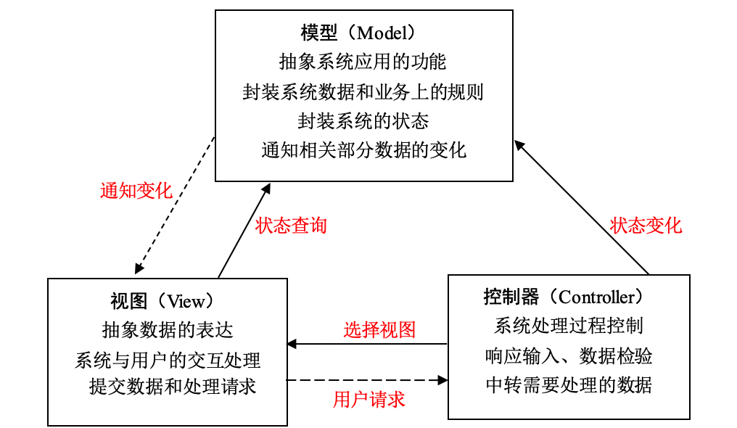
图2-3 MVC模式的基本设计思路示意图

2.2.3 常用功能的实现方法
(1) 文件上传功能
使用jspSmartUpload组件能实现文件的上传处理。
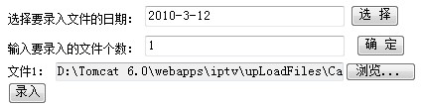
图2-4 上传文件图
如图2-4所示，在编写代码时，则须将表单<form>标签的ENCTYPE属性值设为“multipart/form-data”。
(2) 基于JFreeChart的Web图形开发
基于Web的信息系统中，比较常见的一个功能就是图形和报表的开发，B/S模式下开发比较苦难，需要程序员掌握比较多的底层知识，代码编写量也比较大，为此，在B/S模式下JFreeChart可以用于以支持快速开发图形和报表。

2.2.4 JSP中JDBC的使用
JDBC定义了Java与各种SQL数据库之间的编程接口，JDBC API是一个统一的标准应用程序编程接口，这样可以屏蔽异种数据库之间的差异^{[13]}。
JDBC工作原理等。

2.3 Tomcat服务器
Tomcat是Apache软件基金组织(Apache Software Foundation)的Jakarta项目中的一个核心项目，是一个支持JSP和Servlet技术的容器，它同时又是一个Web服务器软件^{[14]}。

3 系统可行性
可行性分析的任务是明确应用项目的开发的必要性和可行性。这项工作需建立在初步调查的基础上。如果操作人员对IPTV数据统计分析系统的需求不是很迫切，或者条件尚不具备，就是不可行。
可行性，一般说来，至少应该从下述三方面研究每种解法的可行性：
(1) 经济上的可行性
(2) 操作上的可行性
(3) 技术上的可行性

3.1 可行性分析的目的
为什么要进行可行性分析？

3.2 经济可行性分析
此系统在经济上能为什么可行？或者说对经济能产生什么有利的影响。

3.3 操作可行性分析
操作可行性有时也称为社会可行性，主要论证新系统在企业或机构开发和运行的可能性以及运行后可能一起的对企业或机构的影响，即组织内外是否具备接受和使用新系统的条件^{[21]}。

3.4 技术可行性分析
技术上的可行性分析主要分析现有技术条件能否顺利完成开发工作，硬件、
软件配置能否满足开发者的需要，各类技术人员的数量、水平、来源等^{[22]}。

4 系统需求分析

4.1 系统用户需求分析
开发系统的第一步是进行需求分析。需求分析的好坏直接决定着系统能否真正满足用户的需要。这一小节从用户的角度去分析系统所需要实现的目标。比如用户当前有什么痛点，怎么去解决这个痛点，提出2-3点即可。

4.2 系统功能需求分析
理解需求是在问题及其最终解决方案之间架设桥梁的第一步。开发者只有和客户充分理解了需求之后才能开始设计系统，否则，对需求定义的任何改进，设计上都必须大量的返工。根据前面的用户需求分析，整理出了xxxx系统的功能需求。这里的功能需求点则要根据上面的用户需求分析出来的需求做更进一步的需求分解。

4.3 数据流分析
通过对本系统的需求分析，系统的基本功能已经大体确定，需要面向数据流的分析将数据分解化简问题，将物理与逻辑表示分开，对系统进行数据与逻辑的抽象^{[20]}。
此小节给出系统的数据流程，系统的数据流图，如图4-1所示。然后再根据数据流图展开介绍系统的数据流。
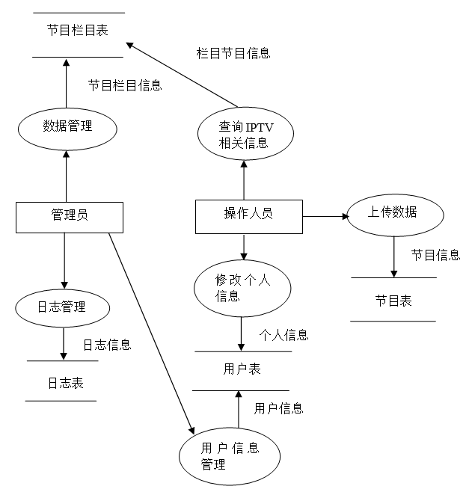
图4-1系统的数据流图

5 系统设计

5.1 系统设计架构与工作原理

5.1.1 系统架构
此小节介绍系统的架构。由于本系统所采用的网络运行方式为B/S的三层体系结构为表示层、功能层、数据层。系统架构图，如图5-1所示。
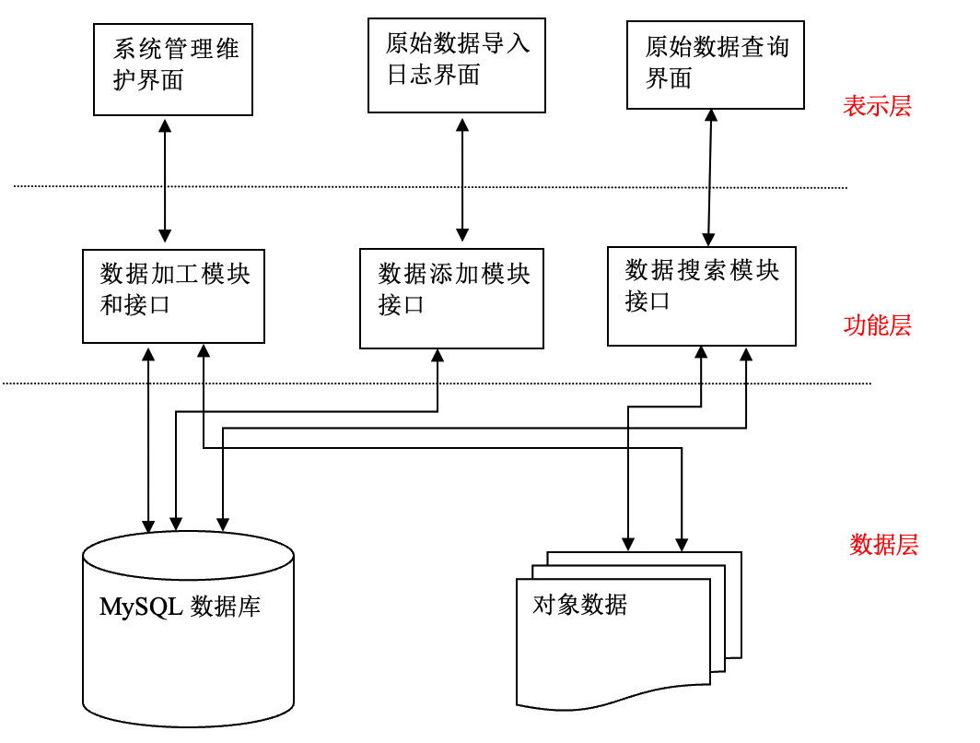
图5-1 系统架构图

5.1.2 系统工作原理
在B/S模式中，客户端运行浏览器，浏览器以超文本形式向Web服务器提出访问数据库的请求，Web服务器接受客户端请求后，将这个请求转化为SQL语法，并提交给数据库服务器，数据库服务器得到请求后，验证其合法性，并进行数据处理，然后将处理后的结果返回给Web服务器，Web服务器再一次将得到的结果进行转化^{[17]}，变成HTML文档形式，转发给客户端以友好的Web页面形式显示出来。

5.2 系统总体设计

5.2.1 系统功能模块设计
通过对系统的需求分析和可行性分析，本系统设计了以下几个模块（详细的功能设计图），如图5-2所示。
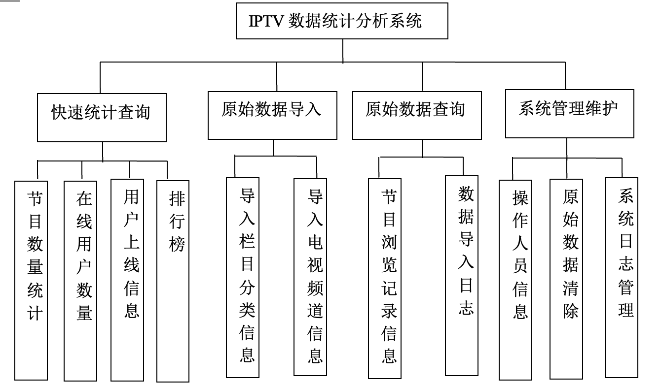
图5-2 系统功能模块图【图中不能有箭头】
“xxx系统”主要是包括哪些模块，每个模块的功能进行展开介绍。这里可以使用表格的方式介绍，这样可以降低查重率。

5.2.2 系统流程设计
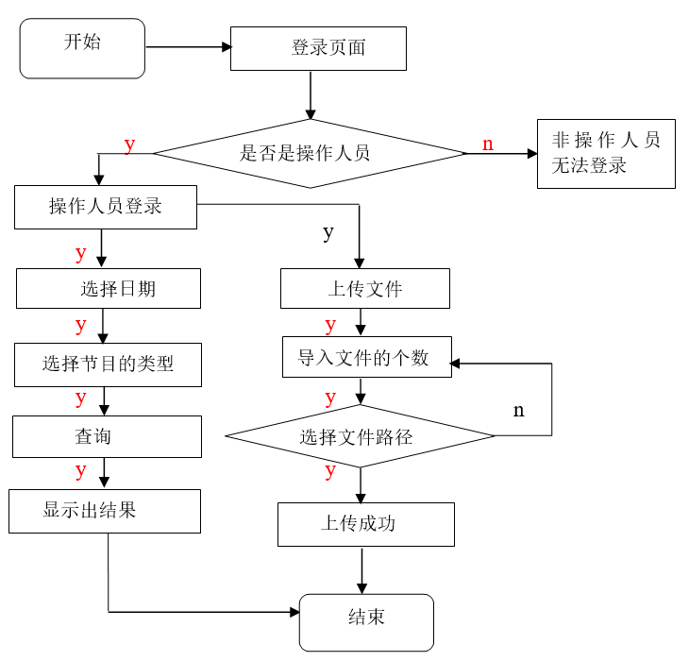
图5-3 系统流程图
本系统的主要流程：介绍系统的主要流程是怎么运行的主要的流程设计，如图5-3所示。

5.2.3 UML系统建模
介绍系统的用例有几个，并使用UML进行系统建模给出用例图。给出系统用例图以及各个单个用例的用例图。从图5-4中，我们很容易地看出，系统管理员以及普通操作人员的基本操作功能。
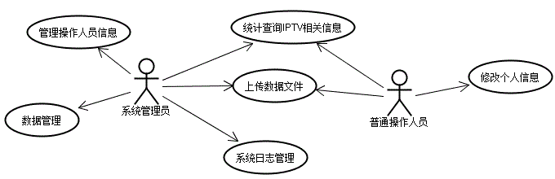
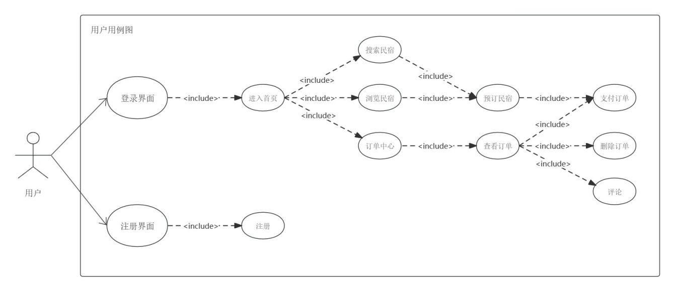
图5-4 系统用例图
图5-5 用户用例图
部署图，如图5-6所示。
图5-6 系统部署图
服务器

B/S客户端
｛http + network｝
数据库服务器
JDBC
系统部署图的简要说明：
(1) B/S客户端：需要使用web浏览器；
(2) 服务器：使用Tomcat 6.0；
(1) 数据库服务器：需使用MySQL 5.1。
连接约束：
(2) B/S客户端与服务器之间需是在{http + network}的约束下的，即使用HTTP(超文本传输协议)和有网络连接；
(3) JDBC为JSP提供了良好的数据库访问能力。

5.2.4安全性需求
(1) 客户端与服务器两者之间通信的数据必须加密；
(2) 数据库的管理员只能有一名，只有管理员可以对数据库的所有信息做任何操作。

5.3 系统数据模型设计
简单介绍数据库结构设计对系统的重要性。

5.3.1 数据概念结构设计—E-R图
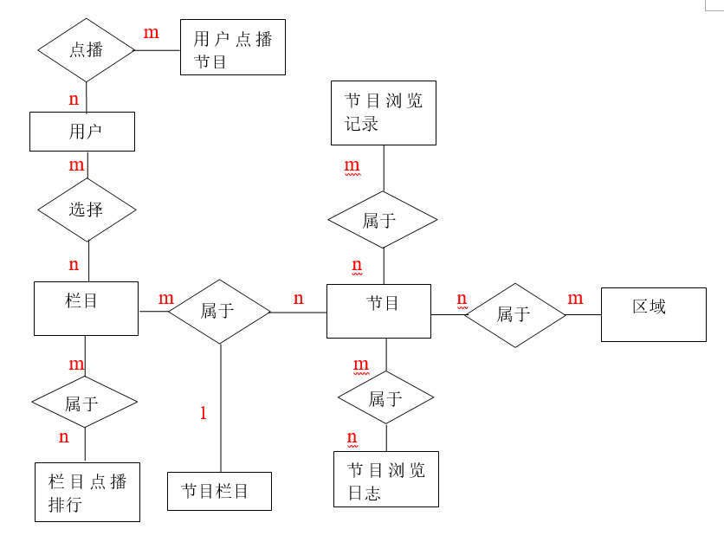
E-R图(实体-关系图)提供了表示实体、属性和联系的方法^{[23]}。实体用矩形表示，矩形框内写明实体名。 属性用椭圆型表示，并用无向边与其相应实体连接起来。联系用菱形表示，菱形框内写明联系名，并用无向边与其有关实体连接。本系统采用E-R图的方法进行数据库概念结构设计，系统部分E-R图，如图5-7所示。
图5-7 系统部分E-R图
分别给出每个实体的实体图。系统栏目实体，如图5-8所示。节目实体E-R图，如图5-9所示。
图5-8 栏目实体图
栏目
栏目编号
栏目名字
父菜单编号
年
月
日

图5-9 节目实体图
节目
节目编号
日
栏目编号
节目名字
月
年

5.3.2 数据逻辑结构设计—关系表
在系统的数据库设计中，首先要创建系统数据库，然后在数据库中创建需要的表和字段。在这个数据库管理系统中要建立11张数据表。这11张数据表的字段说明，如表5-1至表5-11所示。
区域表，如表5-1所示。
表5-1 区域表(areacontrast)
名称 | 类型 | 可否为空 | 说明 | 备注
areaNum | Decimal(18) | 否 | 地区编号 | 主键
areaName | Varchar(50) | 可 | 地区名字
导入日志表，如表5-2所示。
表5-2 导入日志表(importlog)
名称 | 类型 | 可否为空 | 说明 | 备注
id | Int | 否 | 编号 | 主键
Table_Name | Varchar(50) | 可 | 表名
creatDate | datetime | 可 | 创建时间
【续表要有表头】续表5-2
名称 | 类型 | 可否为空 | 说明 | 备注
importFlag | Int | 可 | 上传标记
fileName | Varchar(50) | 可 | 文件名字
importer | Varchar(50) | 可 | 上传人
nowDate | datetime | 否 | 现在时间
节目表，如表5-3所示。
表5-3 节目表(jm)
名称 | 类型 | 可否为空 | 说明 | 备注
JM_ID | Int | 否 | 节目编号 | 主键
JM_NAME | Varchar(100) | 否 | 节目名字
LM_ID | Int | 否 | 栏目编号
YEAR | Int | 否 | 年
MONTH | Int | 否 | 月
DAY | Int | 否 | 日

5.4 系统界面设计
系统的界面也是设计过程中比较重要的一项任务，美观的界面可以让人使用起来得心应手，相反要是界面很平淡，会让使用者提不起什么兴趣，也就会降低了使用的效率。。。。。。。。。。。。。。。。。

6 系统实现

6.1 数据库连接的实现
介绍项目是怎么实现系统和数据库的连接的，给出必要的步骤和代码。
代码格式如表6-1所示。
表6-1 DB_Utils.jsp部分代码
Connection conn=null;
String driver = "com.mysql.jdbc.Driver";//数据库驱动
String url = "jdbc:mysql://localhost/iptv";//数据库url
String DBname = "root";//访问数据库用户名
String DBpassword = "hint";//访问数据库密码
Class．forNanle("com.mysql.jdbc.Driver")．newInstanceO;
conn=DriverManager．getConnection(url,DBname,DBpassword );

6.2 登录模块实现
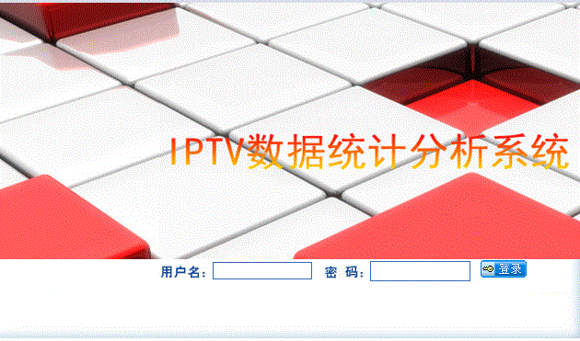
图6-1 登录界面
用户要进行IPTV信息的提交、管理，就要拥有自己的登录入口，这是任何一个系统管理功能保密性的需要，该模块的主要的作用是在用户登录时判断用户的合法性，阻止非法用户非法使用本系统。根据数据库部分的设计知道，用户信息存放在数据表usertable表，如表5-7所示。初始化填入了一个系统管理员用户名为root，密码为hint。在用户登录界面中，包括用户名和密码的输入文本框，按“登录”按钮后会查找usertable表，判断用户名和密码是否正确。登录界面设计，如图6-1所示。

6.3用户模块实现

6.4商家模块实现

6.5系统测试

6.5.1测试目的
写为什么测试？

6.5.2系统测试用例
用例按照实现模块去写，要覆盖到每个大的功能点。用例表格模板：
表6-2 登录用例表
用例编号 | 用例名称 | 用例步骤 | 预期结果 | 实际结果
1 | 正常登录 | - 进入登录界面。  - 输入正确的用户名和密码  - 点击登录按钮。 | 成功进入首页，并在右上角显示登录人姓名。 | 与预期结果一致
2 | 用户名或密码错误 | - 进入登录界面。  - 输入错误的用户名或密码  - 点击登录按钮。 | 登录失败，提示“登录失败，用户名或密码错误”并返回登录界面。 | 与预期结果一致
3 | 用户名为空 | - 进入登录界面。  - 不输入用户名  - 点击登录按钮 | 登录失败，跳出提示，并返回登录界面。 | 与预期结果一致
4 | 密码为空 | - 进入登录界面。  - 不输入密码  - 点击登录按钮 | 登录失败，跳出提示，并返回登录界面。 | 与预期结果一致
表6-3 注册用例表
用例编号 | 用例名称 | 用例步骤 | 预期结果 | 实际结果
1 | 正常注册 | - 进入注册页  - 输入正确信息  - 点击注册按钮 | 跳出提示“注册成功”，并返回主页面 | 与预期结果一致
续表6-3
用例编号 | 用例名称 | 用例步骤 | 预期结果 | 实际结果
2 | 用户名为空 | - 进入注册界面  - 不输入用户名  - 点击注册按钮 | 跳出提示“名称不能为空！”并返回注册界面。 | 与预期结果一致
3 | 密码为空 | - 进入注册界面  - 不输入密码  - 点击注册按钮 | 跳出提示“密码不能为空！”并返回注册界面。 | 与预期结果一致
4 | 地址为空 | - 进入注册界面  - 不输入地址  - 点击注册按钮 | 跳出提示“地址不能为空！”并返回注册界面。 | 与预期结果一致
5 | 电话为空 | - 进入注册界面  - 不输入电话  - 点击注册按钮 | 跳出提示“电话不能为空！”并返回注册界面。 | 与预期结果一致

6.5.3 测试结论
本系统在测试过程遇到什么问题，是否修复？最终测试线是否通过

7 结论
通过几年的大学学习，我。。。。
参考文献
[1] 张银玲．试析数据库管理系统现状和发展趋势[N]．福建电脑报，2008-5-25(5)．
[2] 夏怀楠．数据空间的数据项研究[J]．计算机工程，2010，32(1)：15-17．
[3] 包东智．IPTV市场发展及其应对策略[J]．中国多媒体通信，2009，43(6)：76-77．
[4] 徐贵宝．IPTV市场发展分析[J]．中国多媒体视讯，2005，56(3)：22-24．
[5] 王莹．IPTV的发展和挑战[J]．电信科学，2010，44(6)：66-68．
[6] 丁仕林．IPTV系统媒体数据存储与分发策略研究[D]．湖南：湖南大学，2009．
[7] 王薇薇，李子木．基于CDN的流媒体分发技术研究综述[J]．计算机工程与应
用，2004，65(8)：25-28．
[8] 张敏，赵问道．基于覆盖网络的内容路由算法[N]．江南大学学报， 2006-12-25(10)．
[9] 刘杰．基于XML的远程网络考试系统的理论与实现[D]．海南：海南大学，2006．
[10] 俞辉．基于JSP数据库访问效率的优化与实现[D]．江苏：江南大学物联网学 院，2010．
致谢
在这几个月的时间里，从对课题的理解，。。。。

